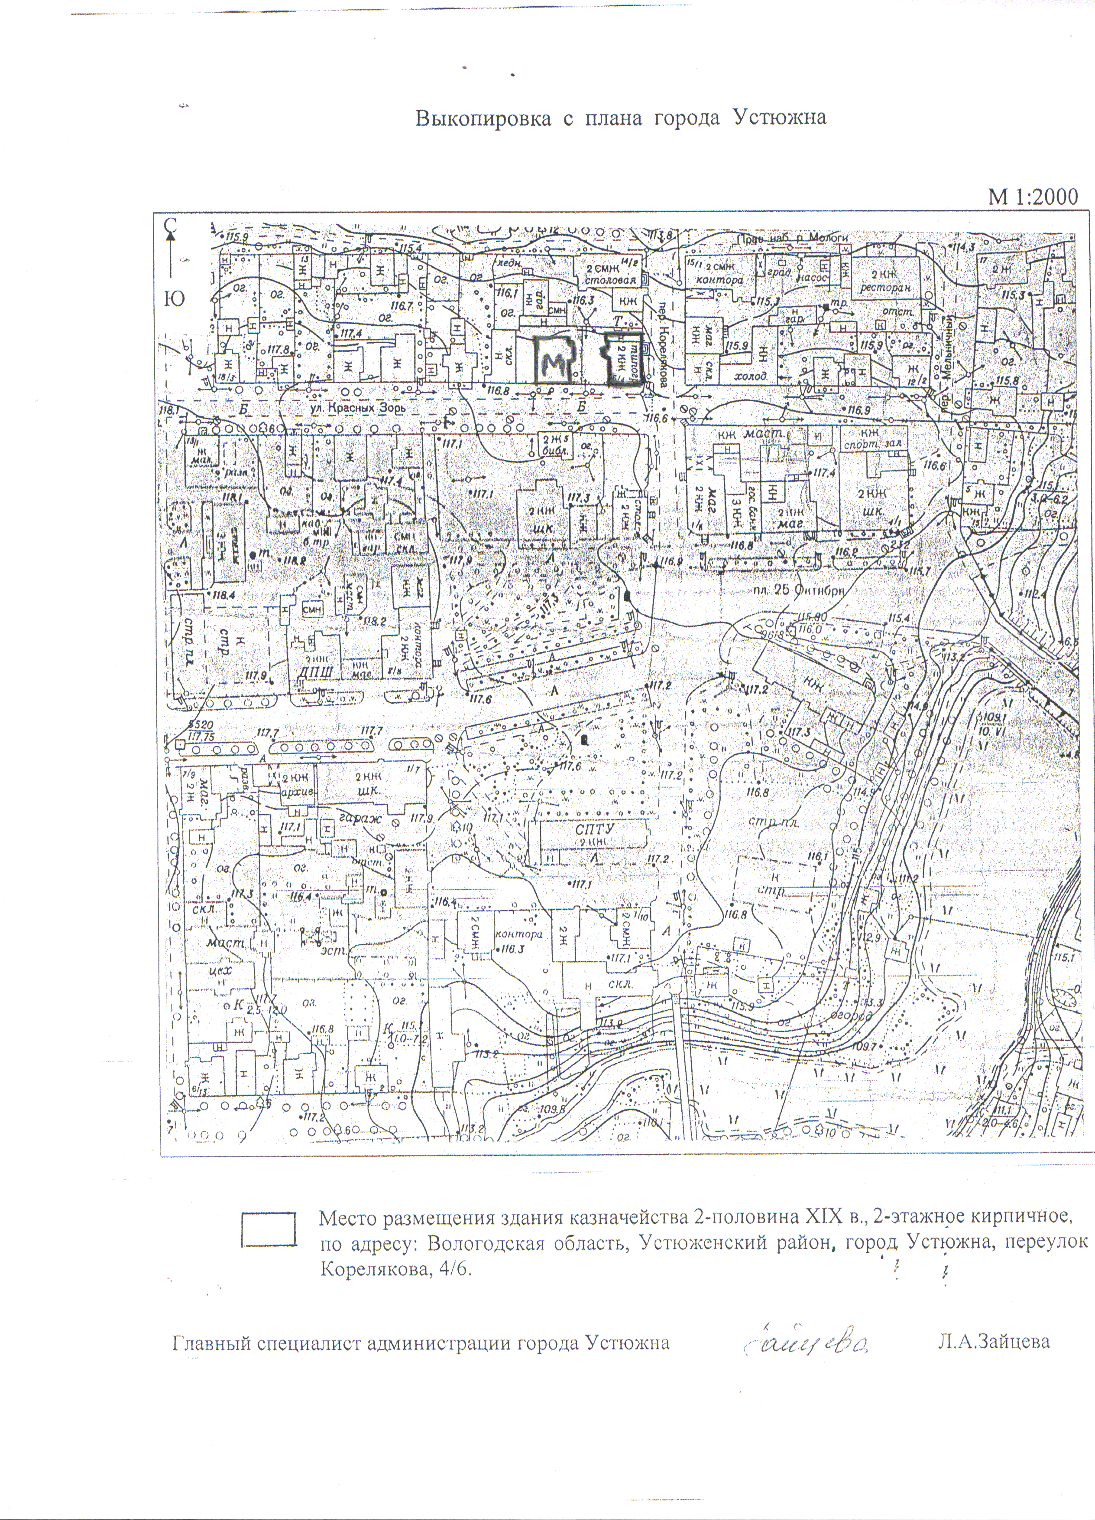

Приложение 1

к решению Земского Собрания

Устюженского муниципального района

от 25.10.2018 № 84

«Приложение 73

к решению Земского Собрания

Устюженского муниципального района

от 25.04.2013 № 147

Схема границ прилагающей территории для

МБУК «Устюженский краеведческий музей»,

адрес: Вологодская область, г. Устюжна, пер. Корелякова, д. 4/6

Масштаб 1:2000

Условные обозначения: **_________ -** граница обособленной территории

- 10 метров по радиусу от входа для посетителей на обособленную

территорию до входа для посетителей в стационарный торговый

объект».